SOLUCIONS

Exercici 1
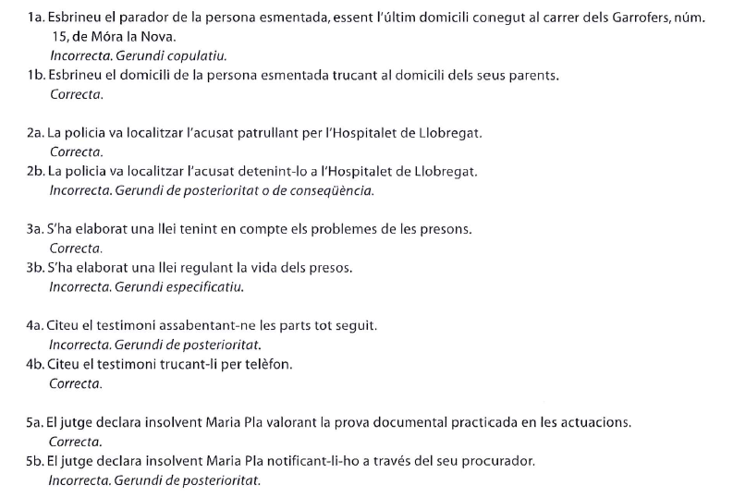

Exercici 2
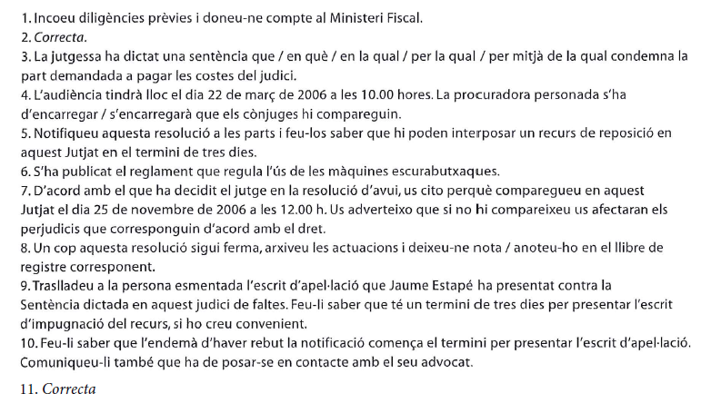

Exercici sobre l’article “lo”

*A lo millor potser, segons com, si molt convé
Lo antes posible al més aviat possible, el més aviat possible, com més aviat millor
(a partir de la nova normativa “el més aviat possible” també és correcte)
De lo contrario si no, altrament, d’altra manera, en cas contrari
Lo pronuncio, mando y firmo Així ho pronuncio, ho mano i ho signo.

En lo que concierne a / referente a quant a, pel que fa a, referent a, amb relació a,
pel que concerneix + (nom), respecte de/a..., A propòsit de...,
Por lo demás fora d’això, tret d’això, llevat d’això, d’altra banda,
*Per lo menys si més no, almenys
*Segons lo que es disposa ... segons el que es disposa..., d’acord amb el que es disposa...
De lo actuado del que s’ha fet, de les actuacions

